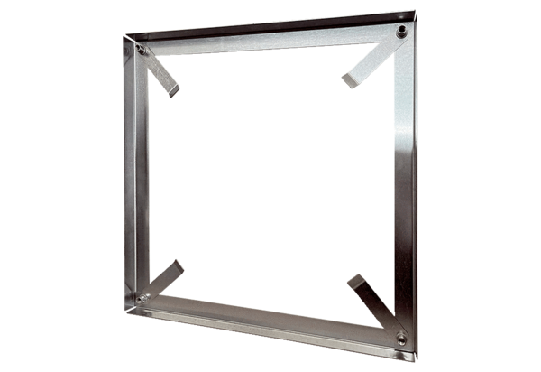Montážní rám MRI 63-75-80Obsah dodávky: 1 kusSortiment: C
Typové číslo: 0073.0043Výrobce: MAICO

